Delegátům Pléna ČOV V Praze dne 22. 3. 2024

POZVÁNKA

na zasedání Pléna ČOV, které se uskuteční 24. 4. 2024 od 10:00 hodin v České národní bance (vchod ze Senovážného náměstí, Praha 1).

Návrh programu Pléna ČOV:

- Zahájení a schválení předsedajícího Pléna ČOV
- Schválení programu Pléna ČOV
- Schválení Jednacího řádu Pléna ČOV
- Schválení Volebního řádu Pléna ČOV
- Volba orgánů Pléna ČOV (Mandátová, Návrhová a Volební komise)
- Kontrola plnění usnesení ze zasedání Pléna ČOV 27.4.2023
- Zpráva Mandátové komise
- Zpráva předsedy o činnosti ČOV za 2023
- Zpráva z průběhu sportovních akcí ČOT 2023
- Zpráva Ombudsmana ČOV o činnosti 2023
- Zpráva předsedy Kontrolní komise ČOV 2023
- Zpráva předsedů Komisí ČOV – písemně ve výroční zprávě
- Zprávy předsedů Složek ČOV – písemně ve výroční zprávě
- Zpráva o hospodaření ČOV za rok 2023
- Zpráva auditora za rok 2023
- Jmenování auditora ČOV 2024
- Návrh rozpočtu ČOV na rok 2024
- Návrh novely Stanov ČOV
- Volba Ombudsmana ČOV
- Přijetí nových členů ČOV
- Různé
- Usnesení Pléna ČOV
- Závěr

Předsedající Pléna ČOV může otevřít diskusi v souladu s jednacím řádem u jednotlivých bodů programu.
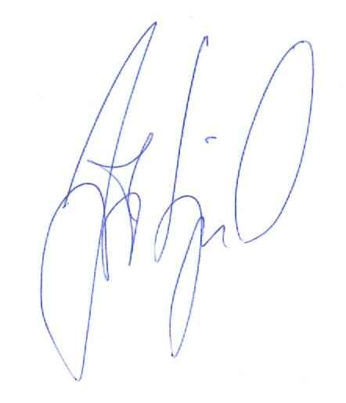
Prosíme o potvrzení Vaší účasti na zasedání Pléna ČOV nejpozději do 14. 4. 2024 na email popelova@olympic.cz.

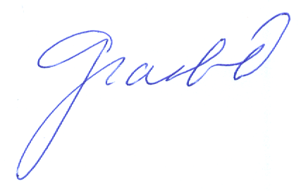

Jiří Kejval Petr Graclík
předseda generální sekretář

